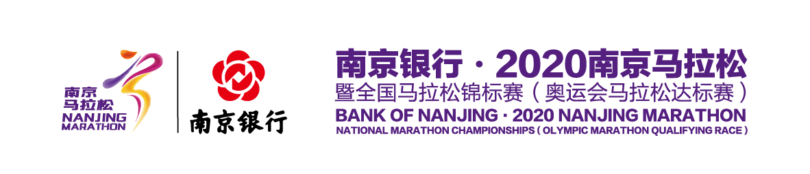健康安全责任承诺书
为保障南京银行·2020南京马拉松暨全国马拉松锦标赛（奥运会马拉松达标赛）安全有序举行，保障赛事所有人员身体健康，根据有关部门要求，特制定此承诺书。请参赛选手本人仔细阅读并确认本承诺书所有事项。如有不实，本人承担由此引起的一切后果及法律责任。

- 本人承诺赛前14日内未前往过疫情中高风险地区所在设区市；入境自隔离之日起已满28天（集中医学隔离14天和解除隔离后健康管理14天）；无新冠肺炎患者或疑似患者或无症状感染者密切接触史；赛前14日未与正在接受医学观察的人员共同居住。
- 本人体温正常（低于37.3℃），没有发热、干咳、乏力、咽痛、鼻塞、流涕、肌痛、腹泻等相关症状。
- 本人承诺在赛事期间配合组委会工作人员进行体温测温、核验苏康码、核验比赛日前14日行程轨迹、提交赛事前一周内核酸检测阴性报告纸质版等疫情防控工作。若不符合赛事防疫要求，退出比赛并配合医护人员检查；
- 本人承诺严格遵守组委会赛事疫情防控各项要求，做好个人防护措施，安全、文明参赛。
承诺人签名：
身份证号码：
填写日期：

